POP 与 SMTP 一样，也是在客户端与服务器之间通过建立一个 TCP 连接完成相应操作，POP 服务端监听端口是 110，常见的 POP 操作命令及服务端响应码如下：

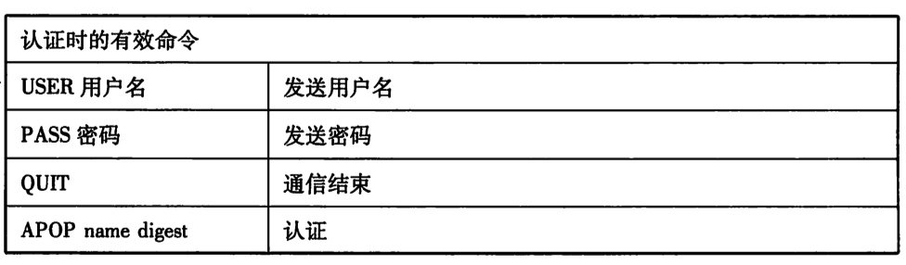

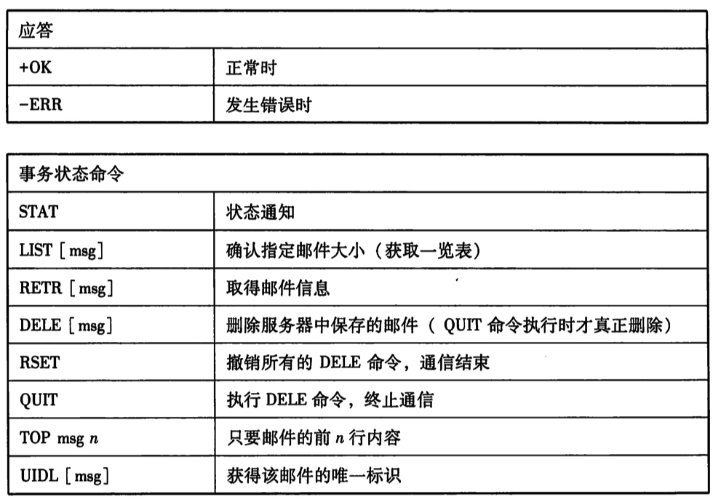

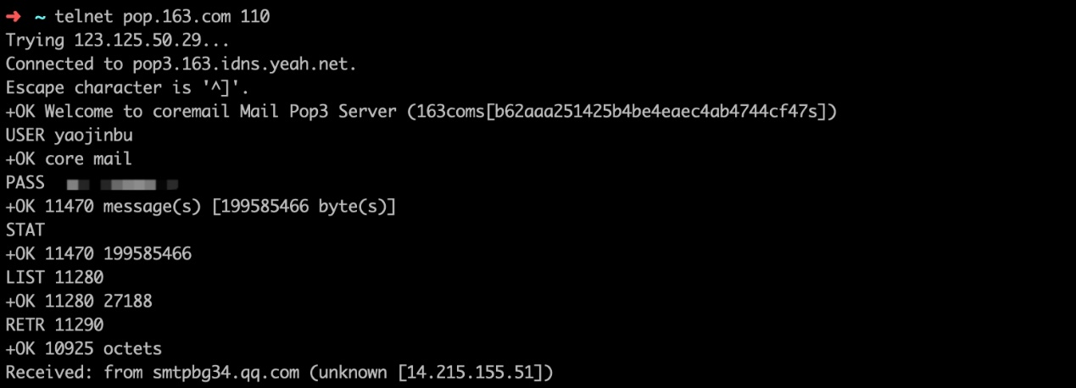

IMAP （Internet Message Access Protocol，互联网邮件访问协议）也是接收电子邮件的协议。

它与 POP 协议的区别在于：在 POP 中邮件由客户端管理，而在 IMAP 中邮件由服务器管理。因此，在使用 IMAP 时，可以不必从服务器下载所有邮件就可以阅读。因为 IMAP 是在服务器上处理 MIME 信息，所以它可以实现一封邮件中有 10 个附件时只下载其中 7 个这样的功能，这在带宽较窄的线路上非常有用。而且 IMAP 在服务器上对「已读/未读」信息和邮件进行分类管理，因此，即使在不同的计算机上打开邮箱，也能保持同步，这样一来，人们就可以通过个人电脑、手机、公司电脑连接到 IMAP 服务器后接收邮件，并且同步状态。